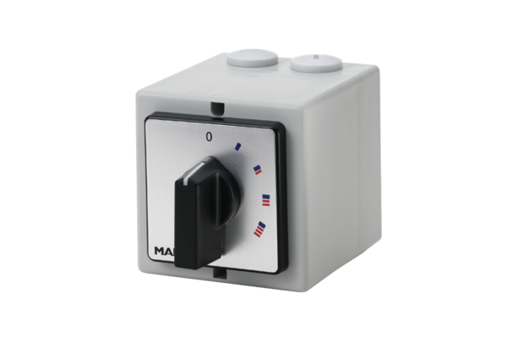HK 1Csomagolási egység: 1 darabVálaszték: C
Termékszám: 0157.0464Gyártó: MAICO

